苏教版2024-2025小学二年级数学上册期末模拟测试卷

一、填空题。(每空1分，共28分)
1.在◯里填上“>”“<”或“=”。
$3+3+3◯3×3$ $54÷6◯9×1$ 67-29 ◯ 40
$8÷2◯8-2$ 20厘米◯25厘米 50厘米◯1米
2.鼎鼎从一楼走到二楼用了8秒，照这样的速度，从一楼到六楼，要用( )秒。
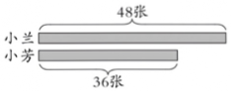
3.小芳比小兰少( )张画片，小兰送给小芳( )张后，两人画片的张数同样多。
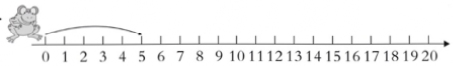
4.

照这样跳下去，青蛙一共要跳( )次才能跳到20。
5.被除数和除数都是7，商是( )；两个乘数都是9，积是( )。
6.在( )里填上合适的单位。
(1)教室的门高2( ) (2)香烟高约9( )
(3)字典厚约3( ) (4)一座楼房高约20( )
(5)爸爸跨一步约1( ),我跨一步约50( )。
7.7个8相加的和是( ),比60少( );8个5比6个5多( )个5。
8.一根绳子，第一次用去32米，第二次比第一次多用去9米。第二次用去( )米。

9. 左图是一个( )边形。搭4个这样的独立图形，需要( )根小棒，列式是( )。如果给你48 根小棒，能搭出( )个这样的独立图形，计算时用的口诀是( )
10.如果□×□=16，则□×△=（ ）。
二、选择题。(把正确答案的序号填在括号里)(6分)
1.下面哪些物品的长度大约是15 厘米? ( )
①一块橡皮 ②一支钢笔 ③一张课桌
2.下面图形中( )是线段。
3.计算 $24÷6$和24÷4时用的口诀都是( )
① 二六十二 ② 四六二十四 ③三八二十四
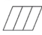
4. 左图中有( )个平行四边形。
①3 ②2 ③6
5.如图，( )个这样的小方块排成一排是1米长。
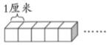
①10 ②100
③1000
6.由4条边围成的图形可能是( )。
①三角形 ②平行四边形 ③六边形
三、计算题。(17分)
1.直接写得数。(8分)
6×1= 9÷3= 54÷6= 30+5=
27÷3= 4×8= 36÷9= 6×7=
3×5= 9×2= 48-8= 5÷5=
8×4-8= 3×6÷9= 40÷5÷8= 3×3×5=
2.列竖式计算。(9分)
39+7+18 36-27+48 80-17-29

四、看图写算式。(6分)

1.

□+□=□ □×□=□
□÷□=□ □÷□=□
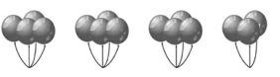
2.

□○□○□=□
五、操作题。(10分)
1.右边的图分别是谁看到的? 连一连。(4分)
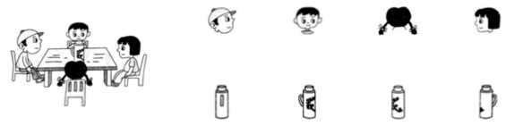
2.按要求做题。(6分)
(1)画一个平行四边形。 (2)按要求画一条线段。
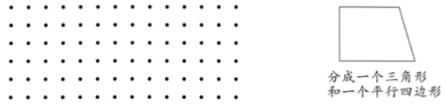
六、解决问题。(33分)
1.妈妈买了15个红苹果和17个青苹果，一共买了多少个苹果? 每个盘子里放8个，一共放了多少个盘子? (5分)

2.折纸鹤。(5分)
东东折了多少只? 红红折了多少只?
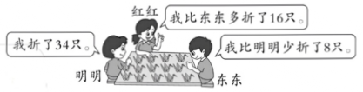

3.这样的8张桌子要配多少把椅子? (4分)
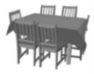

4.(6分)

(1)一共折了多少颗☆? (2)每7颗穿一串，可以穿多少串?

5.买图书。(8分)
种类 | 故事书 | 连环画 | 科技书 | 文学书
价钱 | 6元 | 4元 | 7元 | 8元
(1)明明要买4本科技书，带30元够吗? (2分)

(2)买一本文学书的钱可以买几本连环画? (2分)

(3)红红买其中一种书花了12元，她可能买了什么? 买了多少? (4分)

6.木匠师傅把一根木料锯成同样长的6段(如下图)，用了40分钟，平均每锯一次需要几分钟? 如果锯成8段需要几分钟? (5分)

参考答案

一、1. = = < < < < 2. 403. 12 6 4.4 5.1 81 6.(1)米(2)厘米 (3)厘米 (4)米 (5)米厘米 7. 56 4 2 8. 41 9. 六 244×6=24 8 六八四十八 10. 32

二、1. ② 2. ③ 3. ② 4. ③ 5. ②

6.②
三、1.6 3 9 35 9 32 4 42
15 18 40 1 24 2 1 45
2.64 57 34
四、1.5+5=10 5×2=10
10÷5=2 10÷2=5
2.3×4+3=15(或4×4-1=15)
五、略
六、1. 15+17=32(个)
32÷8=4(盘)
2. 东东:34-8=26(只)
红红:26+16=42(只)
3.8×6=48(把)
4. (1)28+14=42(颗)
(2)42÷7=6(串)
5. (1)4×7=28(元)

28<30 够。
(2)8÷4=2(本)
(3)12÷6=2(本)

12÷4=3(本)

可能买了2本故事书，

也可能买了3本连环画。

6.6-1=5
40÷5=8(分)
8-1=7
7×8=56(分)

